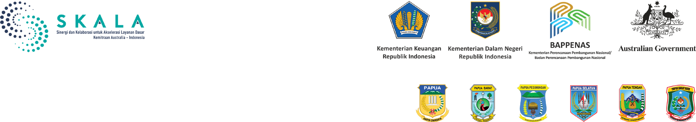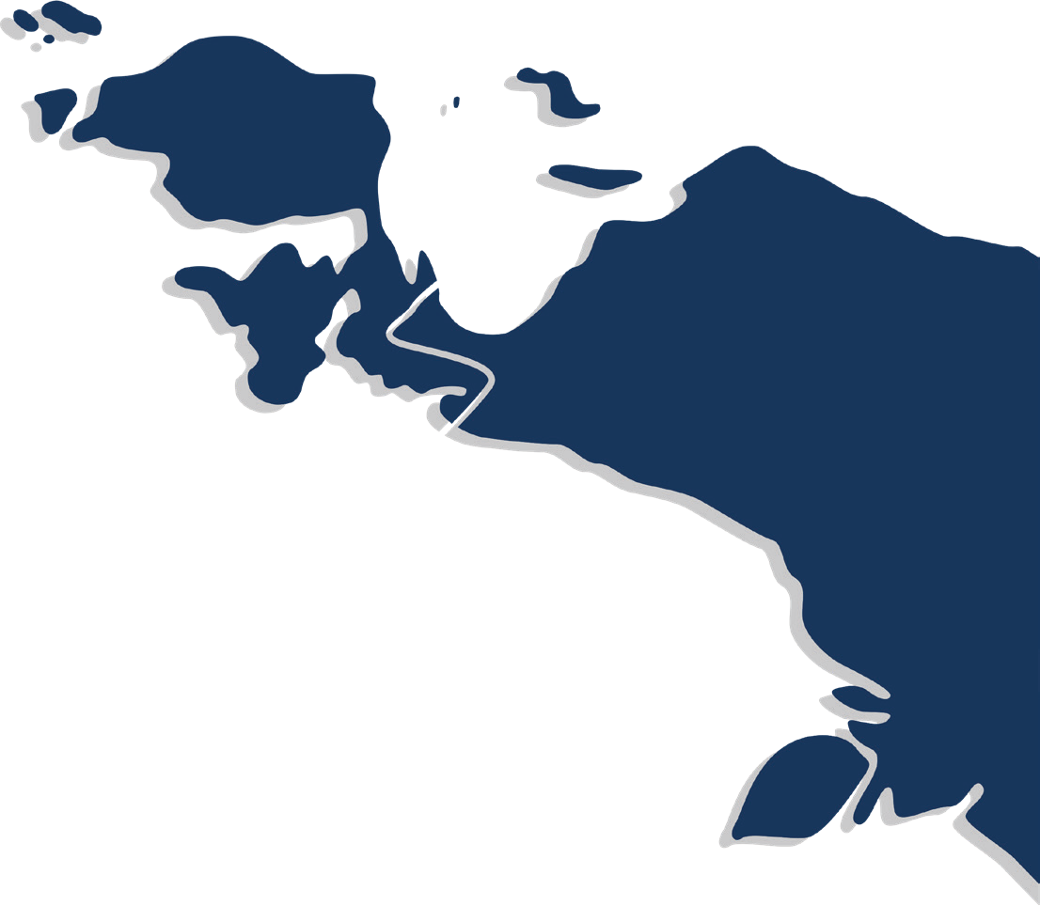

Kolaborasi untuk Akselerasi Layanan Dasar di Provinsi Wilayah Papua

Juli 2025

Enam pemerintahan provinsi yang baru terpilih di Wilayah Papua—Papua, Papua Tengah, Papua Pegunungan, Papua Selatan, Papua Barat, dan Papua Barat Daya—menghadapi momentum penting untuk memperkuat otonomi dan tata kelola pemerintahan daerah, mendorong pertumbuhan ekonomi, dan mewujudkan pembangunan yang inklusif bagi masyarakat Papua, termasuk masyarakat adat.

Prioritas Pemerintah Provinsi di Wilayah Papua mencakup peningkatan kemandirian ekonomi, penguatan sumber daya manusia, pengembangan mata pencarian berkelanjutan, serta pertumbuhan sosial yang merata dan berkeadilan. Untuk mendukung upaya tersebut, pemerintah provinsi di wilayah Papua telah menjalin kolaborasi dengan Program SKALA, Program Kemitraan Australia-Indonesia untuk Akselerasi Layanan Dasar. Kolaborasi ini berbentuk dukungan teknis, penguatan kapasitas, integrasi data, serta dukungan kebijakan untuk memperkuat tata kelola ekonomi, meningkatkan pengelolaan keuangan publik, dan memperluas penyediaan layanan dasar yang inklusif.

1



2

# Dukungan Utama

 Tata Kelola Pemerintahan dan Pengelolaan Keuangan Publik

Pemerintah provinsi di empat wilayah Papua berkomitmen memperkuat tata kelola pemerintahan, mendorong kebijakan berbasis bukti, dan meningkatkan pengelolaan keuangan publik. Berbagai upaya strategis telah dikembangkan untuk tujuan ini. Upaya-upaya tersebut bertujuan mendorong pertumbuhan ekonomi yang inklusif serta mendukung pelaksanaan Otonomi Khusus (Otsus) yang efektif. Adapun upaya-upaya yang telah dilakukan mencakup:

* Pelatihan bagi pejabat pemerintah di empat provinsi di Tanah Papua dalam penyusunan Rencana Anggaran dan Program (RAP), penggunaan Sistem Informasi Keuangan Daerah (SIKD), serta pengalokasian dana Otsus untuk meningkatkan pelaksanaan anggaran dan mengatasi tantangan terkait dana yang tidak tersalurkan.
* Fasilitasi implementasi Satu Data, penguatan tata kelola berbasis data, dan formalisasi peran Forum Satu Data untuk mengoordinasikan dan mengidentifikasi kumpulan data utama.
* Pelatihan untuk pelatih dalam menggunakan dan menganalisis data sosial ekonomi nasional serta Sistem Perencanaan Pembangunan Berbasis Data Regsosek Terpadu (SEPAKAT), guna mendukung perencanaan dan pembuatan kebijakan berbasis bukti.

Penyediaan Layanan Dasar yang Inklusif

Peningkatan kapasitas pemerintah provinsi dalam pelaporan Standar Pelayanan Minimal (SPM), integrasi perencanaan layanan ke dalam strategi pembangunan, serta penyelarasan Rencana Pembangunan Jangka Menengah Daerah (RPJMD) dengan prioritas pembangunan daerah merupakan bagian dari agenda prioritas Gubernur di wilayah Papua. Untuk mendukung agenda tersebut, pemerintah provinsi berkomitmen mendorong penyediaan layanan dasar yang inklusif, yang mencakup:

* Penyelesaian laporan SPM di Provinsi Papua, Papua Barat, Papua Barat Daya, dan Papua Tengah, bekerja sama dengan Kementerian Dalam Negeri, dengan tingkat kepatuhan lebih dari 80%.
* Peningkatan kapasitas bagi ASN/staf pemerintah provinsi (Pokja PUG/Lembaga Driver PUG) dalam Perencanaan dan Penganggaran yang Responsif Gender (PPRG), hingga penyusunan modul/panduan teknis pelaksanaan PPRG di Provinsi Papua. Provinsi Papua Selatan mendorong pelembagaan PUG melalui pengembangan kebijakan terkait Pokja PUG. Pelembagaan PUG dapat membantu pemerintah provinsi untuk merencanakan, menganggarkan, dan mengelola penyediaan layanan dasar yang sensitif gender.
* Pelatihan bagi ASN di empat provinsi dalam pelaksanaan SPM untuk memperkuat kapasitas evaluasi, koordinasi, dan peningkatan penyediaan layanan dasar. Di Papua Barat Daya, pelatihan juga mencakup pemantauan dan evaluasi SPM untuk meningkatkan akses, kualitas, dan penyediaan layanan.
* Penyusunan Rencana Pembangunan Jangka Menengah Daerah (RPJMD) di Provinsi Papua, Papua Barat, dan Papua Tengah dengan memprioritaskan layanan dasar yang inklusif, penerapan SPM, kesetaraan gender, partisipasi masyarakat, serta perencanaan berbasis data sosial ekonomi yang responsif terhadap isu kemiskinan dan inklusi disabilitas.

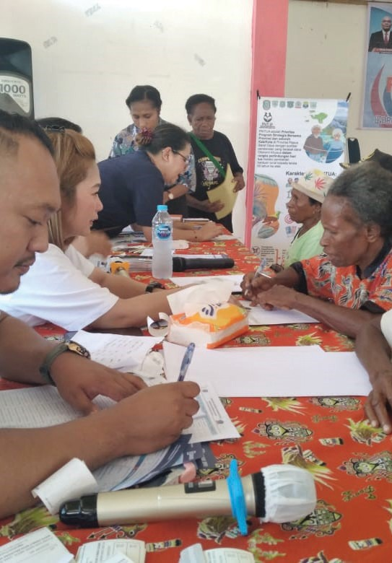

Kesetaraan, Martabat, dan Kesejahteraan Masyarakat

Sebagai bagian dari prioritas Gubernur di wilayah Papua untuk memastikan layanan publik, perlindungan sosial, dan perencanaan kebijakan yang responsif terhadap kebutuhan masyarakat adat Papua, kelompok rentan, dan masyarakat luas, pemerintah provinsi telah memperkuat upaya tersebut dengan berbagai bentuk dukungan yang mencakup:

* Implementasi Program Perlindungan Jaminan Hari Tua (PAITUA) di Provinsi Papua Barat Daya merupakan inisiatif dengan pendanaan dari Dana Otonomi Khusus (Otsus), yang memberikan bantuan sebesar Rp250.000 per bulan kepada penduduk berusia 65 tahun ke atas guna mengatasi kemiskinan dan meningkatkan kesejahteraan.
* Pengembangan platform data, yaitu Sistem Informasi Orang Asli Papua (SIO Papua) di Provinsi Papua, Sistem Informasi dan Riset Orang Asli Papua Selatan (SIRIOS) di Provinsi Papua Selatan, serta Sistem Administrasi dan Informasi Kesejahteraan Plus (SAIK+) di Provinsi Papua Barat dan Papua Barat Daya. Platform ini bertujuan memperkuat data kependudukan masyarakat adat dan kelompok rentan, serta data sosial ekonomi untuk mendukung kebijakan yang inklusif dan program yang tepat sasaran.
* Fasilitasi kolaborasi dengan pejabat pemerintah untuk membahas pendekatan pengarusutamaan gender dalam program perlindungan sosial, serta mendorong pelibatan kelompok rentan dalam penyusunan Rencana Aksi Daerah untuk Penyandang Disabilitas.
* Peningkatan pemantauan Standar Pelayanan Minimal (SPM) secara daring melalui sistem elektronik (e-SPM) di Provinsi Papua Tengah melalui penambahan jumlah operator data yang terlatih di lembaga-lembaga pemerintah sektoral, guna memastikan pelaporan penyediaan layanan yang tepat sasaran dan inklusif di seluruh lapisan masyarakat.

# Tantangan Efisiensi Anggaran

Salah satu tantangan awal yang dihadapi oleh pemerintahan baru di provinsi-provinsi wilayah Papua adalah kebijakan efisiensi anggaran pada tahun 2025. Kondisi ini mendorong pemerintah provinsi untuk menyesuaikan belanja dan memfokuskan sumber daya pada program-program prioritas Gubernur. Untuk mendukung upaya tersebut, pemerintah provinsi telah menerapkan berbagai bentuk dukungan berikut:

* Peningkatkan kapasitas pemerintah dalam perencanaan berbasis data, sehingga mereka dapat mengambil keputusan yang tepat dan responsif berdasarkan informasi yang akurat dan terkini.
* Optimalisasi alokasi anggaran melalui peningkatan pengelolaan keuangan agar sumber daya yang terbatas diarahkan pada layanan-layanan yang paling penting.
* Integrasi SPM ke dalam rencana pembangunan daerah agar kualitas layanan tetap terjaga di tengah keterbatasan anggaran.

3





4

# Keberlanjutan Kolaborasi dalam Mendukung Visi Provinsi-Provinsi di Wilayah Papua

Selaras dengan visi pembangunan Gubernur terpilih di wilayah Papua, kolaborasi antara Pemerintah Provinsi dan Program SKALA diarahkan untuk mendukung tiga bidang prioritas berikut:

1. Peningkatan Perencanaan Pembangunan



Penguatan pengelolaan keuangan publik dan integrasi perencanaan strategis ke dalam kerangka pembangunan provinsi. Dukungan mencakup perencanaan penganggaran yang responsif gender, pelibatan masyarakat dalam penyusunan dokumen perencanaan, serta penyelesaian dokumen strategis utama seperti Rencana Aksi SPM, Rencana Aksi Disabilitas, Rencana Aksi Pengarusutamaan Gender, dan Rencana Aksi Satu Data.

1. Penguatan Pengelolaan Keuangan

Penyelesaian studi pendapatan daerah dan pengembangan kebijakan pendapatan di Provinsi Papua. Selain itu, Provinsi Papua, Papua Barat, dan Papua Barat Daya akan membentuk Forum Pembinaan Otonomi Khusus untuk meningkatkan tata kelola dana Otsus dan memfasilitasi pelaksanaan program-program Otsus prioritas.

1. Pengelolaan Data untuk Pembangunan Berbasis Informasi

Penyelesaian daftar data daerah tahun 2024 serta penguatan kebijakan berbasis bukti melalui optimalisasi peran Forum Satu Data di Papua, Papua Barat, Papua Barat Daya, Papua Tengah, dan Papua Selatan. Pemerintah provinsi juga akan memperluas SIO Papua, SIRIOS, dan SAIK+ ke tingkat kabupaten untuk meningkatkan pengumpulan data, memantau demografi masyarakat adat Papua, kesejahteraan sosial, dan capaian pembangunan, sehingga kebijakan yang dihasilkan lebih responsif terhadap kebutuhan lokal.

IFC Tower 2, Level 17

Jl. Jendral Sudirman Kav. 22‑23 Jakarta 12920

 skala.or.id  [communications@skala.or.id](mailto:communications@skala.or.id)

https://s.id/Channel‑SKALA